广东省湛江汽车运输集团有限公司办公设备采购询价函
采购编号：ZQY-XKZ-20190326
项目名称:办公设备采购。
项目内容：见下表
序号 | 名 称 | 品牌 | 规格及参数 | 数量 | 单价 | 金额
 |  |  |  |  | （元） | （元）
1 | 电脑台  （含椅） |  | 双座，长宽高：1400*600*750 | 84套
2 | 多媒体  讲台 |  | 见所附图片 | 1套
3 | 座椅 |  | 不锈钢四联排型 | 15套
4 | 办公用台（含座椅） |  | 普通型 | 4套
合计（大写） 小写（￥ 元）
备注：

项目要求：所有产品必须为原厂包装，不得造假，为了保证售后服务，供应商签订合同时，提供的货物和服务与询价函要求一致，否则我公司有权拒绝接收货物并要求经济赔偿（产品应按我司的需求监督下进行开箱检查）。
所有产品方须在合同签订后15天内安装调试，全部交付使用。
领取询价函时间：2019年3月26至30日（时间：上午8:30至11:30，下午15:00至17:30），地址：在广东省湛江汽车运输集团有限公司（赤坎区椹川大道北99号）9楼办公室。询价文件的领取和报价文件的回收均应按照湛江汽车运输集团有限公司的相关手续办理。
报价要求：
1、货物的报价必须是唯一的，多报、漏报均视为无效报价。
2、供应商应按询价函提供的报价书（见附件一）格式填写报价，报价书中相应内容的报价必须计算正确（如单价与总价）。
3、报价和结算均以人民币为单位，所开发票为增值税专用发票。
4、报价采用单价核定法，如总报价发生计算错误，将按单价核定总报价，如供应商不接受修正后的价格，其报价则被视为无效。
5、报价被视为供应商被选择为进行商务谈判者的参考价，询价方有权在商务谈判中对有关的价格要求进行下调或要求增加（提高）设备的配置；供应商的报价含货物价格、安装服务费、运输费、税金等一切费用。
6、供应商在报价过程中所发生的一切费用不论成交与否，均自行负担。
供应商的报价文件由报价书（见附件一）及资格文件组成。
供应商资格文件的组成：
1、《工商营业执照》副本复印件（加盖公章）；
2、法定代表人授权委托书（见附件二格式）原件，法定代表人本人参加报价的提交法定代表人证明书（见附件三格式）。
3、报价文件涉及报价金额的每页均应加盖报价方公章，否则将视为无效报价。
九、报价文件的封装：报价方应将报价文件的报价书及资格文件分开密封装在不同的信封中，每个信封的封面上写明项目名称、采购编号、提交的资料名称，投寄单位名称等，两边封口上加盖单位公章，否则将被视为无效报价。
十、递交报价文件时间及地点：报价文件须于2019年4月1日下午17时30分前送达广东省湛江汽车运输集团有限公司，在此时间之后送达的报价文件将被拒绝。本次询价概不接受以电报、电话、传真形式的报价。
十一、询价时间地点及要求：
1、广东省湛江汽车运输集团有限公司将于2019年4月15日前对本项目的询价进行有条件答复（既通知备选的供应商进行商务谈判）。被通知参加商务谈判的报价方法定代表人（或受委托的代理人）应按时参加，否则，其报价被视为无效报价。
2、报价方法定代表人（或受委托的代理人）递交报价文件时须携带身份证（或法定代表人证书）原件以备核对。
十二、报价方有下列情形之一的，在三年内将不能参加我司采购活动。
1、报价过程中有欺诈行为或提交虚假的报价文件资料以谋取成交的；
2、成交后自动放弃成交资格或不在规定时间内与采购人签订合同的；
3、拒绝履行合同义务的；
4、提供的货物及服务与询价函要求或报价文件中承诺不符的；
5、接到商务谈判通知无故缺席商务谈判的；
6、参加商务谈判时派出的代表无法确定合同主要条款的。
十三、本项目参照国家及地方政府有关规定执行，解释权属广东省湛江汽车运输集团有限公司。
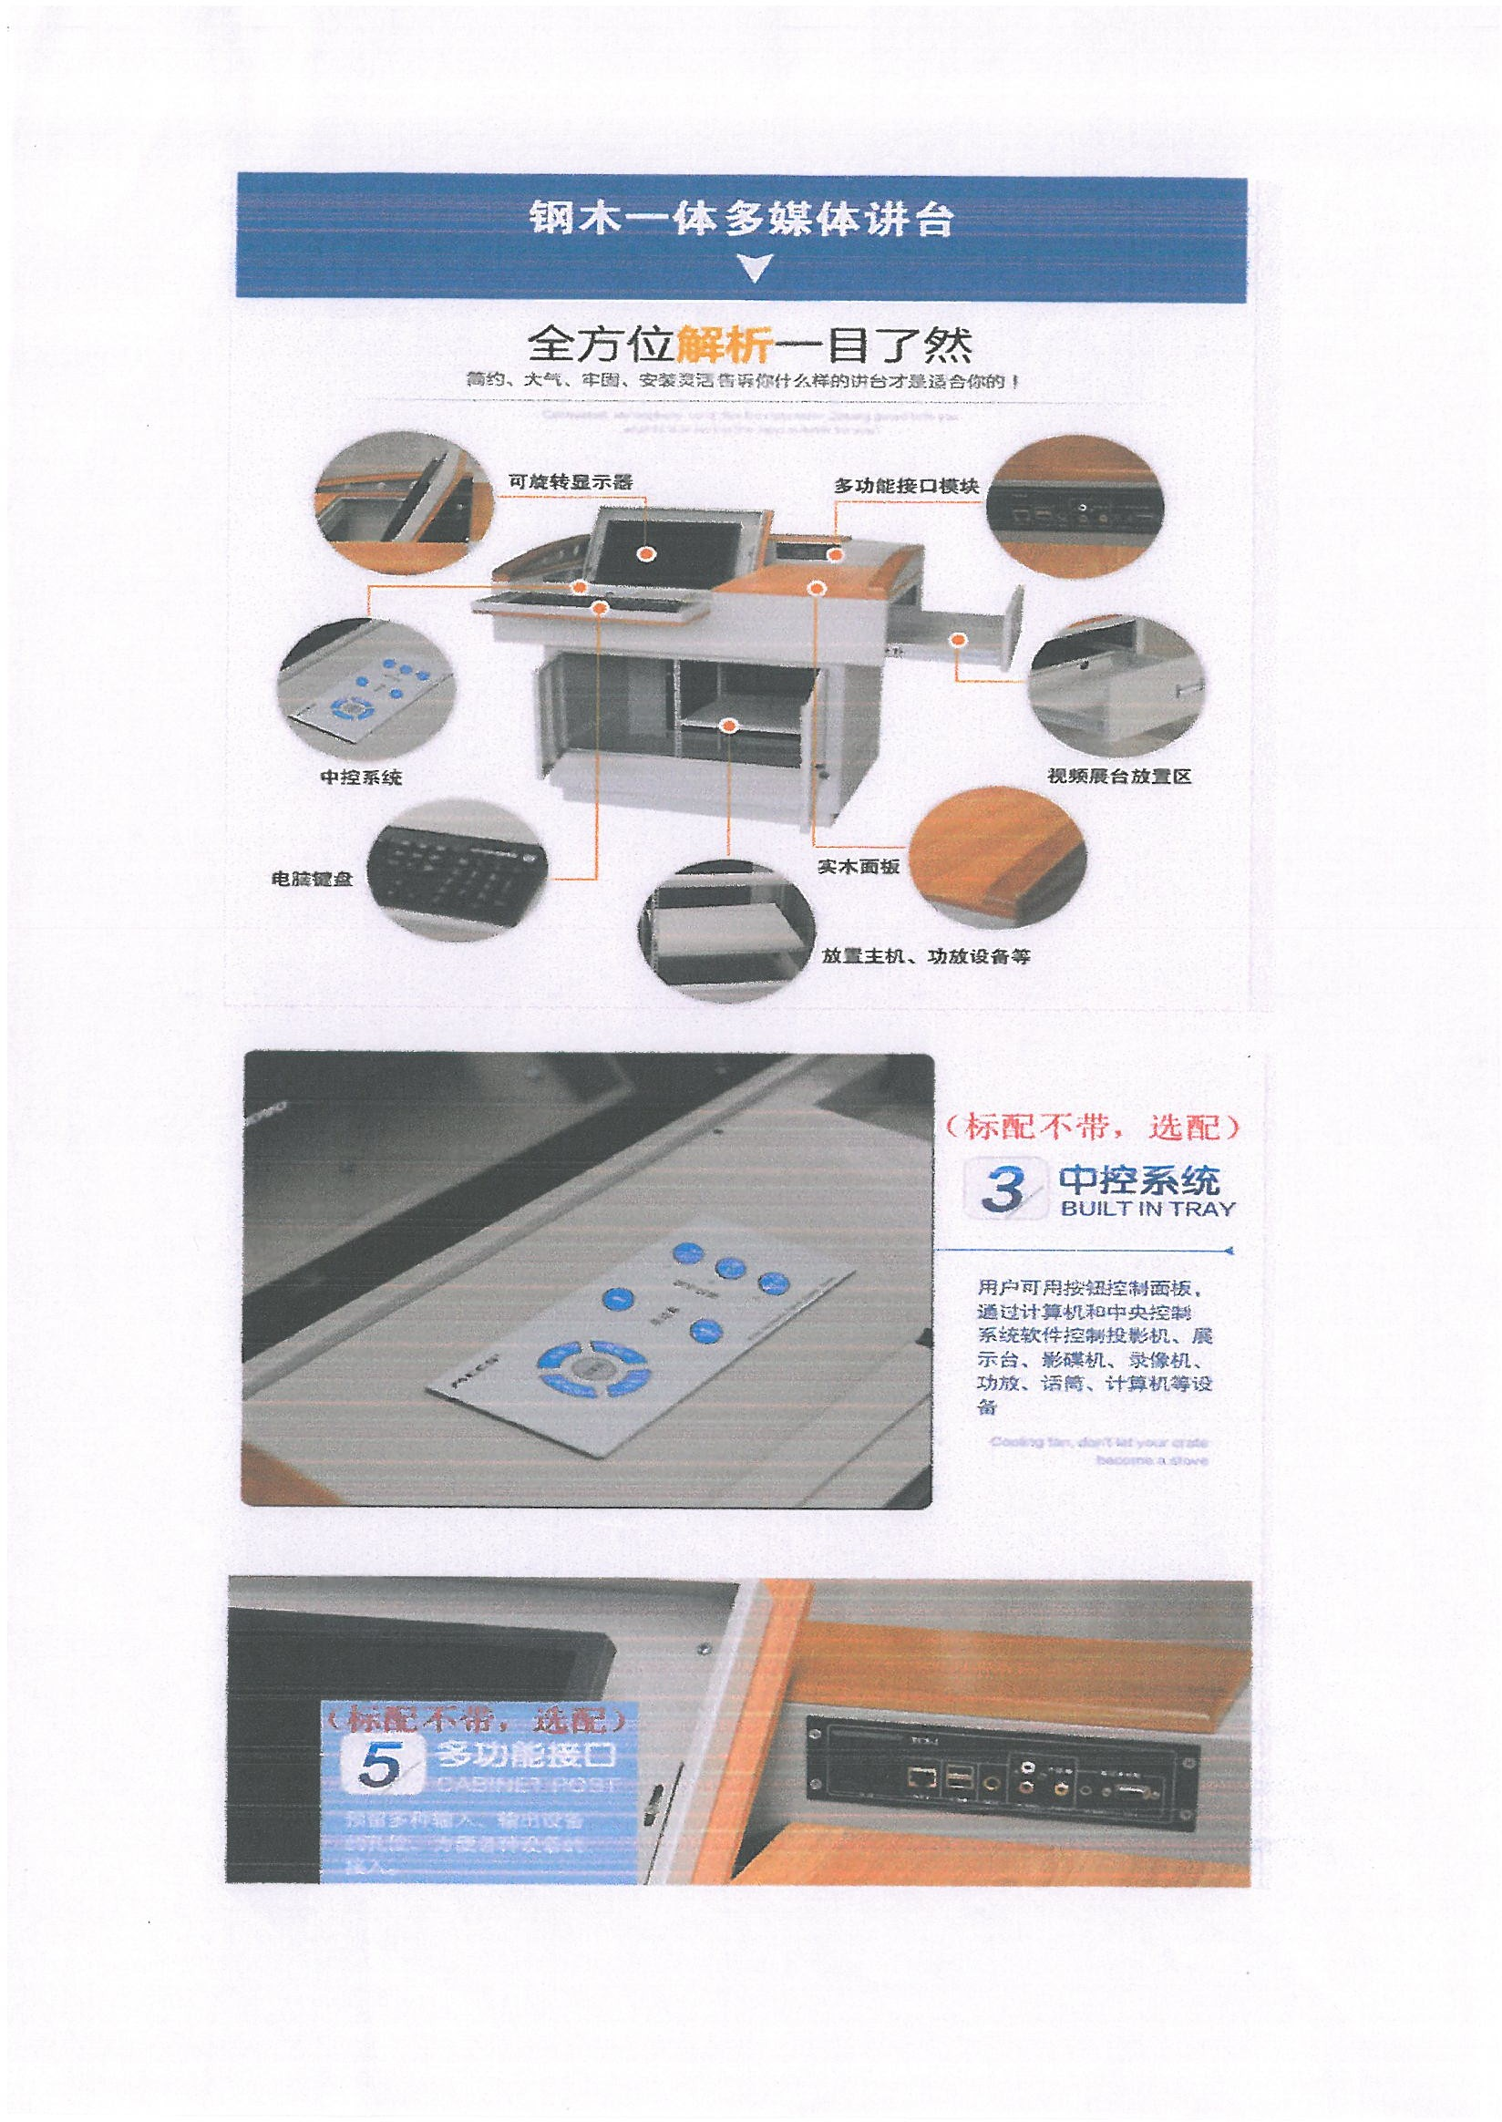
联系电话： 0759-3338736
附件：《办公设备相关规格图片》

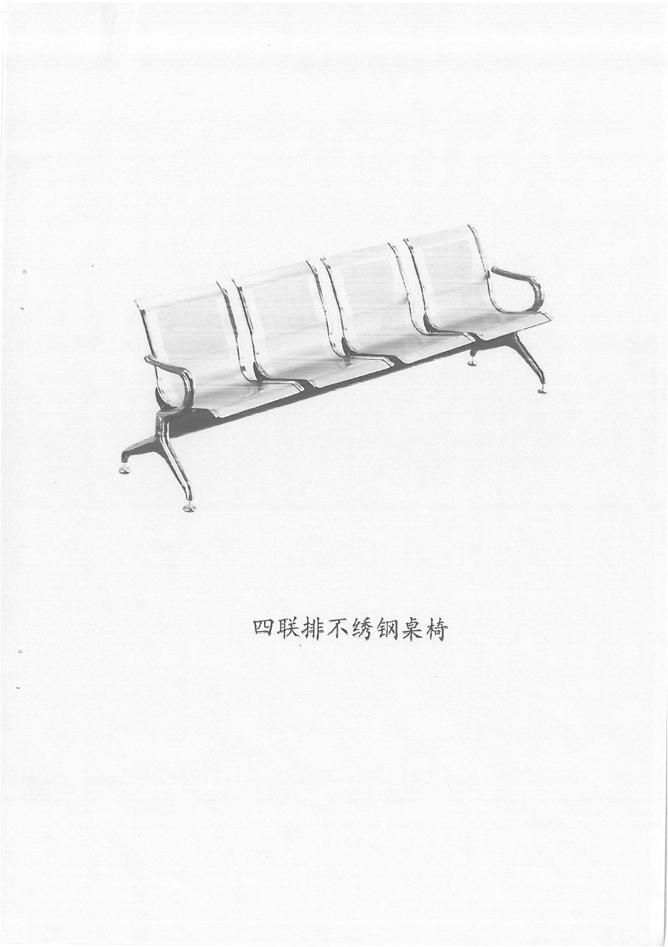

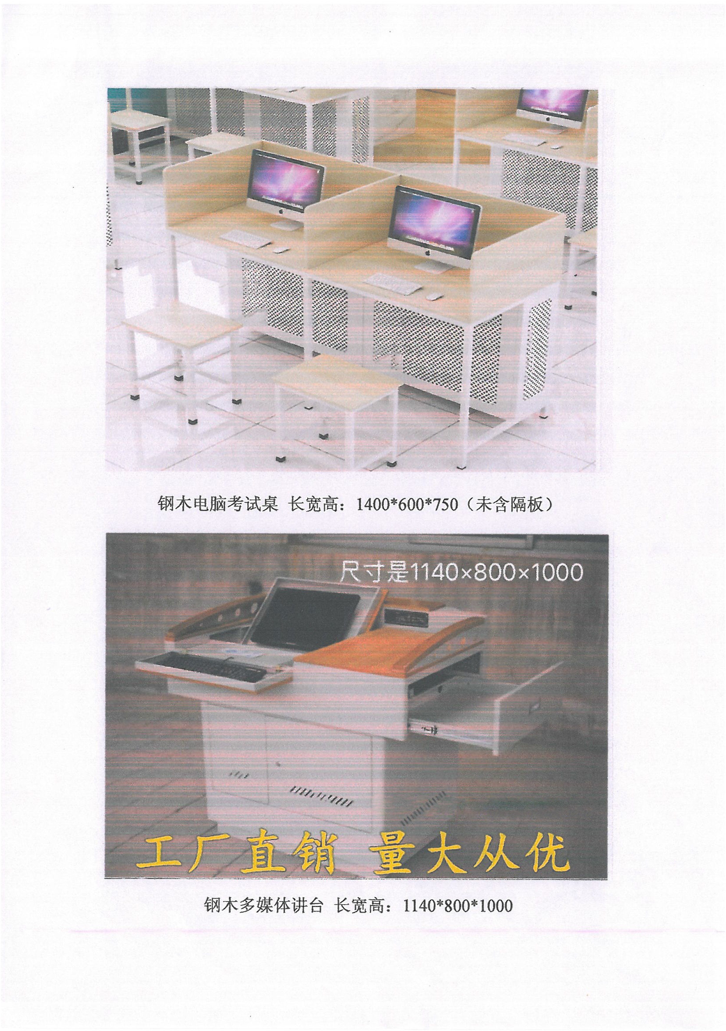

广东省湛江汽车运输集团有限公司
2019年3月26日
附件一
报 价 书

广东省湛江汽车运输集团有限公司：
根据贵司关于办公设备采购（编号： ZQY-XKZ-20190326）询价函，现将有关事项承诺如下；
我们所报项目货物的各项技术参数完全符合询价函要求，所提供的货物全新、符合国家质量检测标准。
我们所提交的报价文件及报价过程中有欺诈行为或在进行商务谈判后拒绝履行合同义务的，愿意接受相关管理部门按照国家法律法规作出的相应处罚。
我们已详细阅读并完全理解询价函的全部内容（包括修改文件以及全部参考资料和有关附件）。可以完全满足和接受询价函的各项要求。
我们的报价如下表。报价已包括货物价格、软件费用、运输费、税金等一切费用(详见附表)。
我们将按照贵公司的要求负责进行设备的安装调试。

报价单位（公章）：
法定代表人签字：
日期 ： 年 月 日

序号 | 名 称 | 品牌 | 规格及参数 | 数量 | 单价 | 金额
 |  |  |  |  | （元） | （元）
1 | 电脑台  （含椅） |  | 双座，长宽高：1400*600*750 | 84套
2 | 多媒体  讲台 |  | 见所附图片 | 1套
3 | 座椅 |  | 不锈钢四联排型 | 15套
4 | 办公用台（含座椅） |  | 普通型 | 4套
合计（大写） 小写（￥ 元）
备注：

报价单位（公章）
法定代表人签字：
日期 ： 年 月 日

附件二
法定代表人授权委托书
本授权委托声明：
今委托 同志（身份证号： ，职务： ）代表本公司参加广东省湛江汽车运输集团有限公司组织的询价活动，代理权限包括：

代理期限：至 止。
代理人在报价、合同的商务谈判过程中所签署的一切文件和处理与之相关的—切事务，本报价人予以认可，并承担一切责任。代理人无转委托权。
特此委托。

委托单位（报价人）：（公司盖章）
委托单位法定代表人：（签字）
被委托人：（签字）
委托日期：
被委托人身份证复印件正反面

日 期：

附件三
法定代表人资格证明书
致：广东省湛江汽车运输集团有限公司
___________同志，现任我单位___________职务，为我单位法定代表人，特此证明。
单位： (盖章) 签发日期： 年 月 日
代表人性别： 年龄： 岁
身份证号： 联系电话：
营业执照号码： 经济性质：
主营（产）:
兼营（产）：
进口物品经营许可证号码：
主营:
兼营：
说明：1、法定代表人为企业事业单位、国家机关、社会团体的主要行政负责人。
2、内容必须真实、清楚、不得涂改、转让、买卖。
3、此证明作为提交给询价方的必要附件。
法定代表人身份证复印件正反面

